Задачи:

1. Дать детям представление о **космонавтах**, **космосе**, ракете.

2. **Познакомить с освоением космоса** : спутники, животные – **космонавты**, человек.

3. Рассказать о первом **космонавте**.

4. Обогащение словарного запаса.

Игры: *«Мы в****космосе****»*, *«Строим ракету»*

Беседа *«Профессия****космонавт****»*

Лото *«Ракеты летают»*

Просмотр мультфильма *«Третья планета»*

Беседа *«****День космонавтики****»*

*«Первый****космонавт****»*

Конструирование *«Ракета»*

Беседа с родителями *«Из чего можно сделать поделку про****космос****»*.

Консультация *«Что и как рассказать ребенку о****космосе****»*.

Выставка *«Зарисовки о****космосе****»*.

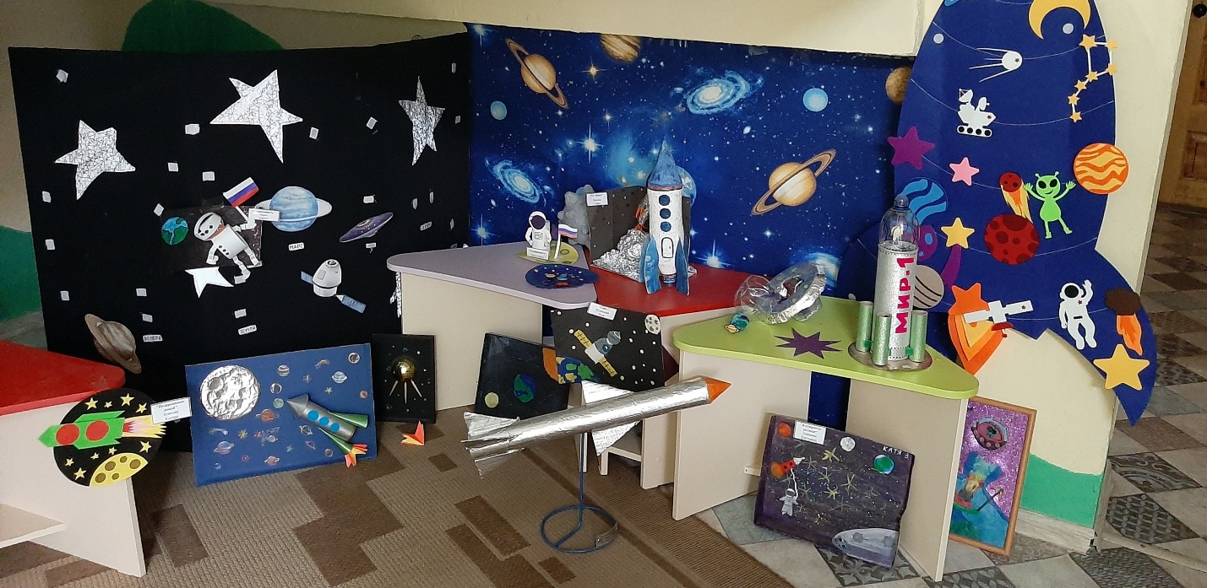Форма отчета: выставка детских поделок.

